Niveau : 1ère année de CAP

Capacités et connaissances du programme

Fonctions
Capacités | Connaissances
Vérifier qu’une fonction est linéaire connaissant un des modes de représentation suivants :  - un tableau de valeurs ;  - une représentation graphique ;  - son expression algébrique.  Passer d’un mode de représentation à un autre.  Déterminer la fonction linéaire qui modélise une situation de proportionnalité. | Fonction linéaire.  Lien avec une situation de proportionnalité.  Notation : ƒ(x) = ax, où a est un nombre réel non nul, coefficient de proportionnalité.

Enoncé de la situation problème

Pour désinfecter les légumes, 20 mL d’eau de javel seront ajoutés à 40 L d’eau froide.
Avant de mettre en place la bonde de l’évier, on marquera sur celle-ci un trait pour repérer à quel niveau on doit remplir l’évier avec l’eau.
Où marquer ce trait sur la bonde de l’évier ?

Ressources pour les élèves :
Document 1 : photographie du bac pour désinfecter les légumes
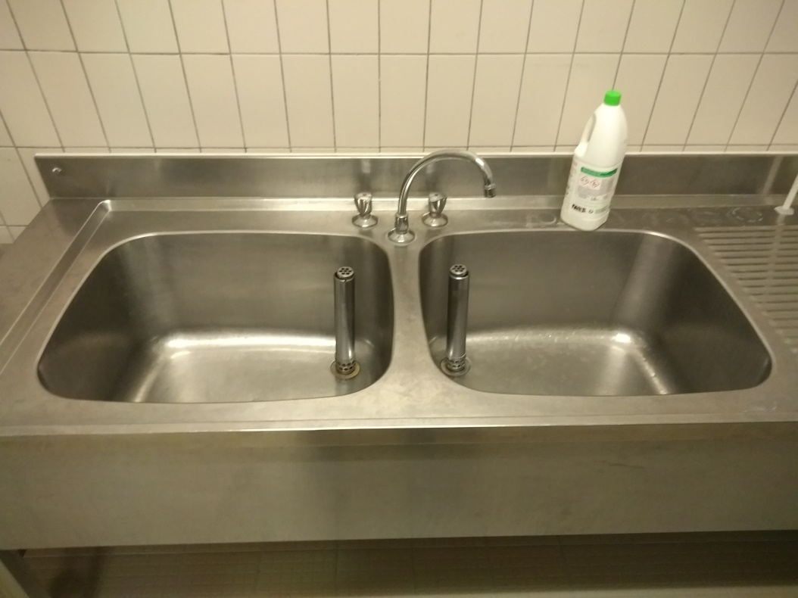

Bonde de l’évier

Dimensions du bac : longueur 60 cm, largeur 50 cm, profondeur 45 cm

Document 2

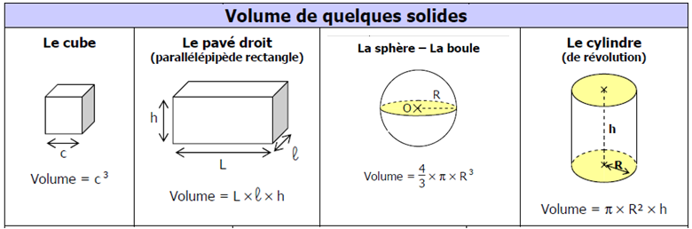

Eléments pour le professeur
Intention des auteurs

- Engager les élèves dans une démarche de résolution de problème, le problème posé relevant d’une situation de proportionnalité et permettant d’approcher la notion de fonction linéaire.

Remarque : cette activité peut se dérouler dans le cadre de la cointervention avec des élèves en 1ère de CAP APR (Agent polyvalent de restauration).

- Résoudre expérimentalement le problème avec le logiciel de programmation Scratch

Remarque : D’autres exemples de situations linéaires et contextualisées seront étudiés. Il faudra ensuite décontextualiser pour définir le modèle de fonction linéaire.

Nom du programme Scratch
Programme_scratch_bonde.sb3

